

수신: 서울대학교

발신: 밀리만코리아 (Milliman Korea)

제목: 우수 학생 추천 요청 건

밀리만코리아는 글로벌 계리 컨설팅업체 Milliman (www.milliman.com)의 한국법인입니다. 우수한 인재를 선발하고자 하오니 관심이 있는 경우 담당자에게 컨택바랍니다. 세부내용은 아래와 같습니다.

- 모집 배경
현재 금융시장은 전산과 금융이 통합되는 트랜드가 강하게 나타나고 있습니다. 밀리만 (Milliman Inc.) 은 지금까지 Actuarial Consulting 분야를 전세계적으로 주도하고 있습니다. 특히 한국에서는 밀리만의 입지가 타의 추종을 불허할 정도의 위상으로 전체 생명보험사와 손해보험사를 상대로 계리컨설팅을 제공하고 있습니다. 현재 보험업계는 국제회계기준(IFRS)을 도입해야 하고 국제적인 수준에 적합한 리스크관리 기법(Solvency 2) 도입을 서두르고 있는 상황입니다. 이러한 분야는 금융적인 지식과 함께 IT 지식을 요구하고 있는 분야입니다. 밀리만 코리아는 이에 발맞추어 새로운 컨설팅 영역을 개척하기 위하여 새로운 인재를 추천 받고자 합니다. 아래에 Job Description을 보내드리니 우수한 인재를 추천해 주시기 바랍니다.

- 모집 대상
- 수학 / 통계학/ 컴퓨터 공학 / 공과계열 전공 2018년 2월 졸업자 혹은 기 졸업자
- 수학/통계학 전공자:
수리/확률분석을 좋아하고 “계리사(actuary)” 직업에 관심있는 학생
미래지향적이고 진취적이면서 컨설팅 업무에 관심이 있는 학생

- 컴퓨터 및 전산관련 전공자
MS .NET 프레임워크(VB, C#), 분산 시스템 및 네트워크 프로그래밍 기술 보유자
형상관리 툴 개발 경험 및 SW 개발 방법론, 설계, 관리기법 등의 지식/자질을
보유한 자
시스템 프로그래밍 및 C/C++언어 중급이상 기술 보유자

- 우대 사항
- 계리시스템 개발에 관심이 있는 학생
- IT관련 R&D 경력 개발자 / GPU관련 개발 경력
- NoSQL/RDB를 이용한 Data management 경험이 있는 학생
- 형상관리(Git, SVN) Open source를 이용한 프로젝트 경험이 있는 학생
- 금융공학에 관심 있고 영어 / 제2 외국어 능통자
- 미래지향적이고 진취적이면서 컨설팅 업무에 관심이 있는 학생
- 근무 조건
- 국제적인 수준의 연봉 체계
- 효율적인 근무환경 제공
- 본사 컨퍼런스 (미국/유럽) 참여 및 해외 근무 기회 가능
- 지원방법
- 자유양식의 자기소개서, 이력서, 성적증명서 1부를 메일로 제출
- 메일 접수처: seungok.yoon@milliman.com
- 서류 제출 후 면접 일자 개별통보
- 기타 문의사항
- 김은정 사원 / 윤승옥 상무
- 연락처: Tel 02.740.3500 / Mail eunjung.kim@milliman.com
밀리만은 전세계 50대 보험사의 92%를 고객으로 보유하고 있으며 미국, 유럽 및 아시아에서 가장 큰 생명보험 컨설팅 서비스를 제공하고 있습니다.
- 전 세계 Office가 70곳에 위치하고 있으며 3500명의 직원과 연 매출 약 1조원을 달성하고 있는 계리분야(Actuarial Consulting)의 리더입니다..

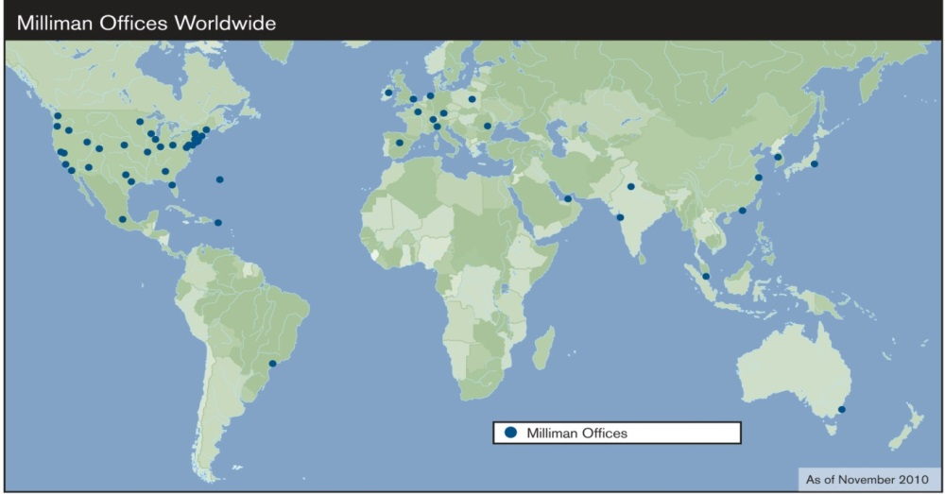

- 다수의 보험사를 대상으로 M&A, PMI, EV / LAT 검증, IPO, 상품개발, 수익성 분석 뿐 아니라 시장 조사 및 벤치마킹, 해외시장 진출 업무를 지원하고 있습니다.
- 밀리만 관련 기사 링크
저금리 http://www.thebell.co.kr/front/free/contents/news/article_view.asp?key=201508260100046490002846
IFRS 전략 http://www.ajunews.com/view/20140902154158398
M&A http://www.thebell.co.kr/front/free/contents/news/article_view.asp?key=201402200100032080001988
PMI http://www.newspim.com/news/view/20140205000448
IPO http://www.thebell.co.kr/front/free/contents/news/article_view.asp?key=201503190100041640002668
http://www.thebell.co.kr/front/free/contents/news/article_view.asp?key=201506050100013420000815
상품개발 http://www.seoulfn.com/news/articleView.html?idxno=234567
동남아 리포트 http://www.econovill.com/news/articleView.html?idxno=257496

